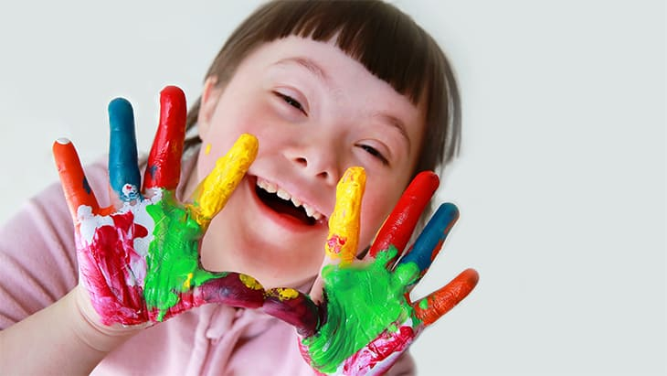

BENİM SEVGİM DÜNYAYA YETER FARKLIYIM FARKINDA MISIN?

21 Mart tarihinin resmi olarak "Dünya Down Sendromu Günü" olarak tanınmasının ardından dünya genelinde çeşitli etkinlikler bu genetik farklılığının daha da tanınmasına yardımcı oldu. Farkındalığın ´21 Mart´ gününde olmasının nedeni ise yine kendileri kadar özel... 21. kromozomlarının 2 tane yerine 3 tane olması takvimlerde 21 ve 3 rakamını özel kılıyor...
Down sendromu, genetik düzensizlik sonucu insanın 21′inci kromozom çiftinde fazladan bir kromozom bulunması durumu ve bunun sonucu olarak ortaya çıkan farklılığa verilen isimdir.
En basit tanımıyla Down Sendromu çocuğunuzun vücudundaki hücrelerin 46 yerine fazladan bir kromozoma, yani 47 kromozoma sahip olmasıdır.
Dünya genelinde 6 milyon, Türkiye´de ise rakamların kesin olmaması nedeniyle 100 bin civarı insanın bu genetik farklılığı taşıdığı tahmin ediliyor.

İnsan vücudunu oluşturan kromozomların 23 tanesi anneden , 23 tanesi ise babadan gelmektedir. Down Sendrom´unda 21. kromozom 2 değil 3 adet olmaktadır. Bunun sonucu olarak toplam kromozom sayısı 46 değil 47 olmaktadır.

Down Sendromu´na Sebep Olan nedenler nelerdir?
Down Sendromuna neden olan belirleyici faktörler konusunda, annenin yaşı, radyasyon, troit antibodies, uyuşturucu ve alkol kullanımı gibi çeşitli tezler ortaya atılmış olsa da bunların içinde kesinlik kazanmış olanı yoktur. Sonuçta 21. Kromozom bilinmedik bir nedenle bölünememiş ve yeni hücrede yerini korumuştur.
Annenin yaşının ilerlemiş olması, sendromun sıklığı ile ilişkili olan tek istatistik veridir. Son yıllarda yapılan çalışmalar kromozom bölünmezliğinin yalnızca anne yumurtasından değil baba sperminden de kaynaklanabileceğini göstermiştir.

Down Sendromu Doğum Öncesinde Saptanabilir Mi?
Down Sendromu doğum öncesi tanı yöntemleri ile saptanabilmektedir. Ancak bu testler kendi içlerinde belirli riskleri de taşımaktadırlar. Down Sendromlularda ensede deri bolluğu fazla olduğu için Ultrasonda ensedeki şişliğe bakılır. Ancak kesin bir metot değildir. Üçlü Tarama ise anne kanından alınarak yapılıyor ve risk hesabı yapılmaktadır. Ancak %60 oranında tanımlayabilmekte %40 oranında atlayabilmektedir. Fakat unutulmamalıdır ki her test size %100 doğruluk oranı vermeyecektir.

Down Sendromu´na Sahip Olan Kişilerin Özellikleri Nelerdir?
Down Sendromlular´da görülen bazı fiziksel özellikler: Çekik küçük gözler, basık burun, kısa parmaklar, kıvrık serçe parmak, kalın ense, avuç içindeki tek çizgi, ayak baş parmağının diğer parmaklardan daha açık olmasıdır. Bu özelliklerin hepsi veya birkaçı görülebilir.
Down Sendromlu bebekler istisnalar olmakla beraber yaşıtlarından daha yavaş büyürler. Zihinsel gelişimleri geriden gelmektedir. Bu gerilik, yaş büyüdükçe daha belirgin olarak gözükmekte, ama uygun eğitim programları ile Down Sendromlu çocuklar da pek çok başarıya imza atmakta ve toplum hayatı içinde anlamlı hayatlar kurabilmektedirler. Burada düzenli ve disiplinli bir eğitim programı ve bol tekrar en önemli faktördür.
Down Sendromlu bireyler genel olarak yaşıtlarından daha kısa boylu olurlar ve metabolizmalarının yavaş çalışması nedeni ile doğru beslenme alışkanlığı edinmezlerse ileri yaşlarda kilo problemi yaşayabilirler.

Down Sendromu´nda Kişisel Gelişim Önemli Bir Rol Oynar mı?
Down Sendromlu çocuklar genelde boy ve kilo açısından daha yavaş büyürler, daha yavaş öğrenirler, problem çözmede ve karar vermede diğer çocuklardan daha çok zorlanırlar. Zeka seviyeleri normalden düşük olarak kalır. Ancak iyi ve erken başlanan eğitimle zeka seviyelerinde anlamlı kaydadeğer bir gelişmye rastlanır. Down Sendromlu çocuklar iyi bir eğitimle normal birey şeklinde hayatlarını sürdürebilirler. İmkan tanındığında meslek edinebilirler. Kendi yaşamlarını idame ettirebilecek seviyeye ulaşabilirler. Fizik tedavi, özel eğitim ve dil terapisine ihtiyaç duyulur. Bunlar için planlı ve programlı bir şekilde profesyonel yardım almak gerekir.

Özel Eğitim
Down Sendromlu çocuklar kendi aralarında farklılıklar gösterebilirler, bu yüzden çocuğun ihtiyaçlarına uygun bir programla özel eğitim, beraberinde sosyal ve duygusal gelişimi, bilişsel gelişimi ve motor gelişimini desteklenir.

Fizik Tedavi
Fizik tedaviye Down Sendromlu bebeklerde iki aylıkken başlanmalıdır. Egzersizler fizyoterapist bakımında yapılmalı ve günlük programlarla evde aile tarafından uygulanmalıdır. Düzenli kontrollerle duruma göre tedavi desteklenir. Çocuklarda yüz kasları gevşektir. Fizik tedavi süresince kas gücü ve motor becerilerinin yanı sıra, algılama becerisi de programa dahil edilerek desteklenmelidir.

Dil terapisi
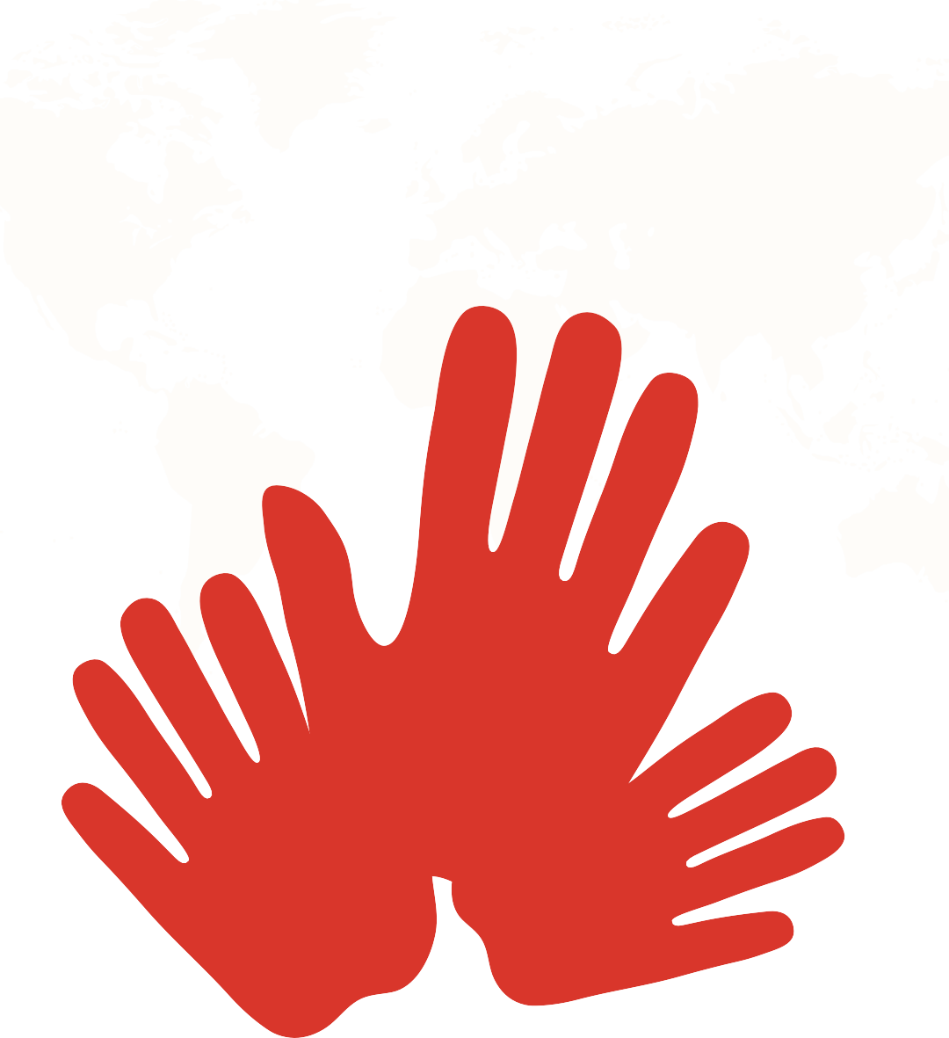
Down Sendromlu çocuklarda konuşma geç gelişir. Erken dönemde başlanan dil terapisi ile ortalama 2-3 yaşında konuşma başlayabilir. Nadir rastlansa da bazıları çok geç konuşurlar. Hiç konuşamayan sayısı ise oldukça azdır.
Down Sendromlu bebekler her şeyden önce bebeklerdir. Beslenme, temizlenme, sevilme ihtiyacı duyan; acıkınca, sıkılınca ağlayan, kızan, küsen, gülen, geceleri sizi uyutmayan bebeklerdir. Down Sendromlu gençler de cinsel kimlikleri bulunan, ergenlik bunalımı yaşayan, aşık olan, kalbi kırılan, kardeşi ile kavga eden, kapıları vurup bangır bangır müzik dinleyen, gülen, dans eden gençlerdir. Bizler gibi onlar da tüm duyguları yaşarlar.
www.downtürkiye.org

FARKLILIKLARIMIZ
KAZANIMLARIMIZDIR….

